Contactgegevens producent:

Charcuterie Roosdaal
Broekstraat 4
1760 Roosdaal
Tel: 054/ 34 34 21
Fax: 054/ 34 34 21
GSM: 0476/ 95 97 17
e-mail: info@charcuterieroosdaal.be

Productomschrijving:
Gedroogde en/of gerookte ham die een natuurlijke rijping heeft ondergaan. Met de hand gezouten onder andere met zeezout, pekelzout en kruiden.

In het Koninklijk Besluit verstaan we onder rauwe ham: een bereid en niet gekookt vleeswaar welke zo gedefinieerd is door het KB van 8 juni 1983.

Ingrediënten:
Varkensvlees, Zeezout, Pekelzout, Dextrose, Glucose, Kruiden, Conserveermiddelen: Natriumnitriet (E250), Kaliumnitraat (E252), Anti-oxidant: Natriumascorbaat (E300)

Voedingswaarde:

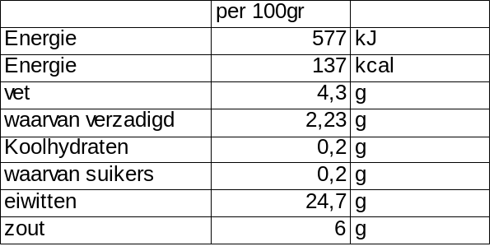

Microbiologie:
Al onze producten worden meerdere keren per jaar onderworpen aan analyses op verschillende parameters volgens een vast analyseplan. Deze verslagen zijn op eenvoudig verzoek op te vragen via bovenstaande gegevens.

ALBA- lijst (allergenen liijst)
(Al onze kruiden en hulpstoffen zijn vrij van gluten & allergenen.)
1 | Koemelkeiwit | -
2 | Lactose | -
3 | Kippenei | -
4 | Soja-eiwit | -
5 | Sojaolie | -
6 | Gluten | -
7 | Tarwe | -
8 | Rogge | -
9 | Rundvlees | -
10 | Varkensvlees | +
11 | Kippenvlees | -
12 | Vis | -
13 | Schaal- en schelpdieren | -
14 | Maïs | -
15 | Cacao | -
16 | Gist | -
17 | Peulvruchten | -
18 | Noten | -
19 | Notenolie | -
20 | Pinda's | -
21 | Pindaolie | -
22 | Sesam | -
23 | Sesamolie | -
24 | Glutamaat | -
25 | Sulfiet (E220 - E227) | -
26 | Benzoëzuur en parabenen (E210 - E219) | -
27 | Azo-kleurstoffen | -
28 | Tartrazine (E102) | -
29 | Kaneel | -
30 | Vanilline | -
31 | Koriander | -
32 | Selder | -
33 | Umbelliferae (kervel en selderijvarianten) | -

GGO's
Alle grondstoffen die gebruikt worden zijn vrij van GGO's.

Doelgroepen:
Ons product is geschikt voor alle personen van alle leeftijden bij normaal gebruik. Voor mensen die een zoutarm dieet volgen of bij zwangerschap is het raadzaam advies in te winnen bij hun voedingsconsulent of arts.

Traceerbaarheid en recall:
Al onze producten krijgen een etiket met een specifiek lotnummer op waarmee wij deze producten per lot kunnen opvolgen van leverancier tot klant.

Als bij een van deze leveringen een niet-conformiteit wordt vastgesteld waardoor de volksgezondheid in het gedrang komt dan worden de door ons geleverde producten van dat lot geblokkeerd. In geval van enig risico op kruiscontaminatie worden alle producten, ook van andere leveranciers geblokkeerd.

Indien bovengenoemd geval zich voordoet krijgt U een formulier (DOC18 Recall & Withdrawall) toegezonden via fax, e- mail of rechtstreeks via ons of via uw leverancier waarop alle nodige instructies staan die van toepassing zullen zijn op dat moment.

Enkel het lotnummer op het etiket weergegeven is het juiste.

Verpakking:
De hammen worden verpakt in een vacuümzak (van de vacuümzak & vleesnetje zijn er voedingsgeschiktheidsfiches ter beschikking). Op iedere ham komen minstens volgende gegevens op één of meerdere etiketten.
- houdbaarheidsdatum
- lotnummer
- beschrijving product
- erkenningnummer B-554
- Adres van onze firma

Transport:
Het vervoer gebeurt door Charcuterie Roosdaal, door de klant of door een transportfirma, afhankelijk van uw wens.
In alle gevallen dient dit te gebeuren bij wet in een gekoeld vervoermiddel aan temperaturen lager dan 7°C.

Opslag:
De producten dienen opgeslagen te worden bij een temperatuur lager dan 7°C en mogen geconsumeerd worden tot 5 maanden na verpakking. Enkel de datum op het etiket weergegeven is de juiste.

Wettelijkheid:

Charcuterie Roosdaal garandeert dat alle producten die door ons op de markt gebracht worden voldoen aan de wetgeving geldend in België en Europa. Het FAVV doet hiervoor verscheidene keren per jaar onverwachte inspecties waarvan alle rapporten consulteerbaar zijn. Onze producten mogen dan ook uiteraard vrij verkocht worden binnen de EU.

Kwaliteitsverantwoordelijke

Jimmy Schadron

Verificatiedatum: 18/05/2021

